МУНИЦИПАЛЬНОЕ БЮДЖЕТНОЕ УЧРЕЖДЕНИЕ
ДОПОЛНИТЕЛЬНОГО ОБРАЗОВАНИЯ
СТАНЦИЯ ЮНЫХ НАТУРАЛИСТОВ
Г.ВЯЗЬМЫ СМОЛЕНСКОЙ ОБЛАСТИ

«КОМЕТЫ»
Методическое пособие.

Автор-составитель: Наврозашвили Елена Владимировна,
педагог дополнительного образования

г. Вязьма
Смоленская область
2021 год
КОМЕТЫ

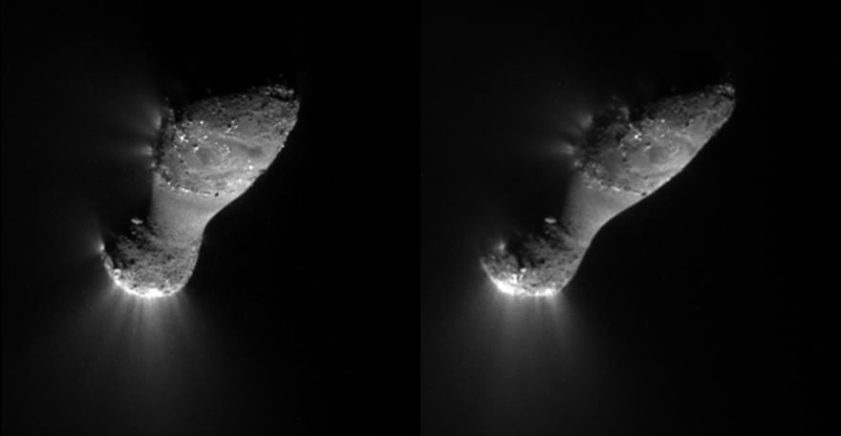
Вид на активные струи в необычной комете Хартли 2
Кометы – небольшие небесные тела, вращающиеся вокруг Солнца: описание и характеристика с фото, 10 интересных фактов о кометах, список объектов, названия.
В прошлом люди смотрели на прибытие комет с ужасом и боязнью, так как считали, что это предзнаменование смерти, катастроф или божьей кары. Китайские ученые веками собирали данные, отслеживая периодичность прибытия объектов и их траекторию. Эти летописи стали ценными ресурсами для современных астрономов.

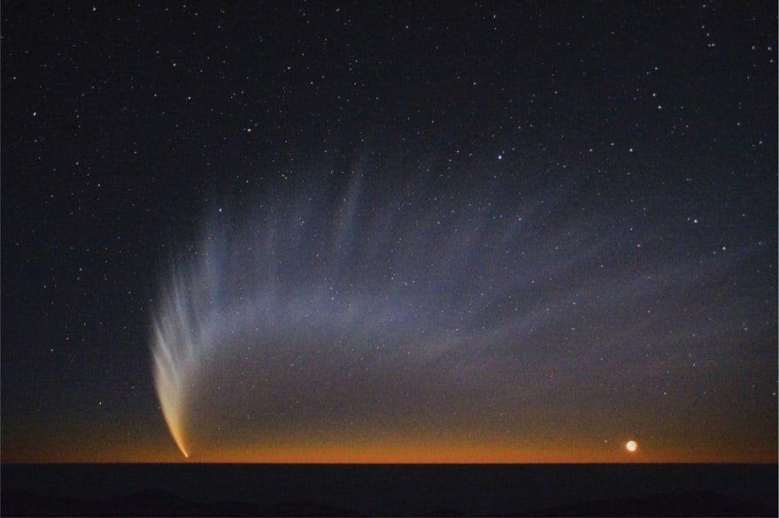
Пролет кометы Макнот над водами Тихого Океана
Сегодня мы знаем, что кометы выступают остаточным материалом и малыми телами от формирования Солнечной системы 4.6 млрд. лет назад. Они представлены льдом, на котором находится темная корочка органического материала. Из-за этого получили прозвище «грязные снежки». Это ценные объекты для изучения ранней системы. Также они могли стать источником воды и органических соединений – необходимые жизненные компоненты.
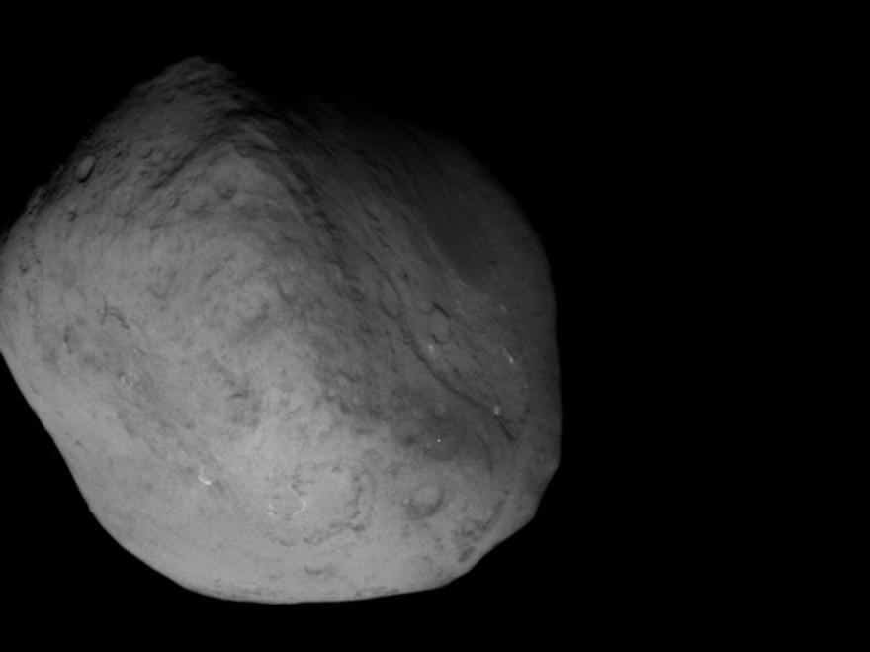
Комета Темпель-1
В 1951 году Джерард Койпер предположил, что за чертой орбитального пути Нептуна скрывается дискообразный пояс с популяцией темных комет. Эти ледяные объекты периодически выталкиваются на орбиты и становятся короткопериодическими кометами. Тратят на орбиту меньше 200 лет. Сложнее наблюдать за кометами с длинными периодами, длительность орбитального пути которых превышает два века. Такие объекты проживают на территории облака Оорта (на удаленности в 100000 а.е.). На один облет могут потратить до 30 млн. лет.

Список наиболее известных комет
Название | Открыта | Первооткрыватель |  | Большая полуось | Период обращения
ISON | 21 сентября 2012 года | Виталий Невский, Артём Олегович Новичонок, Обсерватория ISON-Кисловодск |  | ? | ?
2Р/Энке | 1786 года | Пьер Мешен |  | 2.22 а. е. | 3,3 г
D/1993 F2 (Шумейкеров — Леви) | 24 марта 1993 года | Юджин и Каролина Шумейкеры, Дэвид Леви |  | 6.86 а. е. | 17,99 г
9P/Темпеля | 3 апреля 1867 года | Эрнст Темпель |  | 3.13 а. е. | 5,52 г
19P/Борелли | 28 декабря 1904 года | А. Борелли |  | 3.61 а. е. | 6,85 г
C/1995 O1 (Хейла-Боппа) | 23 июля 1995 | А. Хейл, Т. Бопп |  | 185 а. е. | 2534 г
81P/Вильда | 6 января 1978 | Пауль Вильд |  | 3.45 а. е. | 6,42 г
67P/Чурюмова-Герасименко | 20 сентября 1969 года | Чурюмов, Герасименко |  | 3.51 а. е. | 6,568 г
C/2013 A1 (Сайдинг-Спринг) | 3 января 2013 года | Роберт Макнот, обсерватория Сайдинг-Спринг |  | ? | 400000 г
21P/Джакобини—Циннера | 20 декабря 1900 года | Мишель Джакобини, Эрнст Циннер |  | 3.527 а. е. | 6,623 г
C/1861 G1 (Тэтчер) | 5 апреля 1861 года | А.Е. Тэтчер |  | 55,6 а. е. | 415,0 г
109P/Свифта-Туттля | 16 июля 1862 года | Льюис Свифт, Туттль, Хорас Парнелл |  | 26.316943 а. е. | 135,0 г
55P/Темпеля-Туттля | 19 декабря 1865 года | Эрнст Темпель и Хорас Туттль |  | 10.337486 а. е. | 33,2г
Галлея | 1758 год | Наблюдалась в глубокой древности; |  | 2,66795 млрд км | 75,3 г
С/2013 US10 (Каталина) | 31 октября 2013 года | Обсерватория Catalina Sky Survey |  | ? | ?
C/2011 L4 (PANSTARRS) | 6 июня 2011 года | Телескоп Pan-STARRS |  | ? | ?
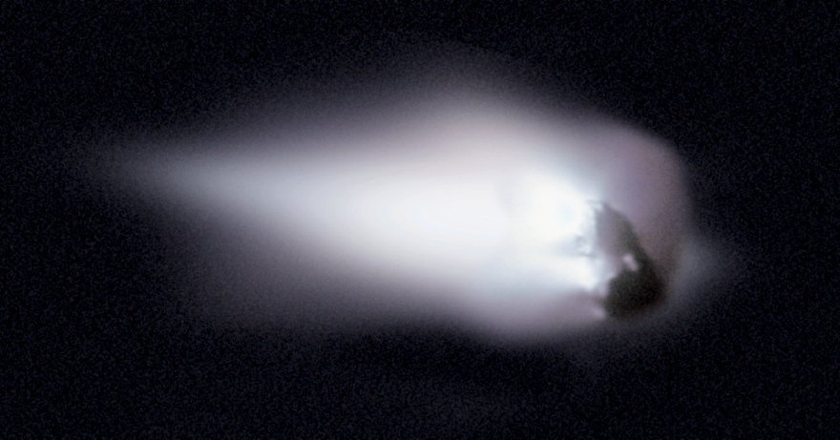
Комета Галлея в 1986 году
В каждой комете есть замороженная часть – ядро, которое в протяжности не превышает нескольких километров. Состоит из ледяных осколков, замерзших газов и пылевых частиц. С приближением к Солнцу комета нагревается и формирует кому. Нагрев приводит к тому, что лед сублимируется в газ, поэтому кома расширяется. Иногда она способна охватывать сотни тысяч км. Солнечный ветер и давление могут устранять пыль и газ комы, что приводит к длинному и яркому хвосту. Обычно их два – пылевой и газовый. Ниже представлен список самых известных комет Солнечной системы. Перейдите по ссылке, чтобы изучить описание, характеристику и фото малых тел.
Большая часть комет движется на безопасной отдаленности от Солнца (комета Галлея не подходит ближе 89 млн. км). Но некоторые врезаются прямо в звезду или так сближаются, что испаряются.

Наименование комет
Название кометы может быть сложным. Чаще всего их называют в честь первооткрывателей – человек или космический корабль. Это правило появилось только в 20-м веке. К примеру, комета Шумейкера-Леви 9 названа в честь Юджина и Кэролин Шумейкер и Дэвида Леви.
Кометы: 10 вещей, о которых нужно знать
- Если бы наша звезда Солнце по размеру сопоставлялась с дверью, то Земля напоминала монетку, карликовый Плутон – булавочная головка, а крупнейшая комета пояса Койпера (100 км в ширину) занимала бы диаметр пылинки;
- Короткопериодические кометы (тратят на орбитальный пролет меньше 200 лет) проживают на ледяной территории пояса Койпера за орбитой Нептуна (30-55 а.е.). При максимальной удаленности комета Галлея расположена в 5.3 млрд. км от Солнца. Долгопериодические кометы (длинные или непредсказуемые орбиты) приближаются из облака Оорта (100 а.е. от Солнца);
- Один день на комете Галлея длится 2.2-7.4 дней (один осевой оборот). На выполнение одного оборота вокруг Солнца тратит 76 лет;
- Кометы представляют собою космические снежки с замороженными газами, пылью и камнями;
- С приближением к Солнцу комета нагревается, создавая атмосферу (кома), способную охватывать в диаметре на сотни тысяч км;
- У комет нет колец;
- У комет нет спутников;
- К кометам отправляли несколько миссий, а Stardust-NExT и Deep Impact EPOXI удалось раздобыть образцы;
- Кометы не способны поддерживать жизнь, но полагают, что выступают ее источником. В своем составе могут транспортировать воду и органические соединения, которые, возможно, оказались на Земле при столкновении;
- Комета Галлея отображена в гобелене Байе 1066 года, где рассказывается о падении короля Гарольда от руки Уильяма Завоевателя.

Источники:
- https://v-kosmose.com/planeta-zemlya/
- https://kipmu-ru.turbopages.org/kipmu.ru/s/chto-takoe-kometa/
- http://kvant.space/komety

